Comandos básicos de terminal

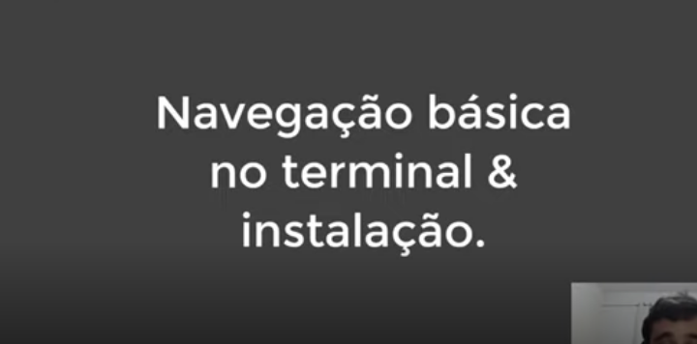



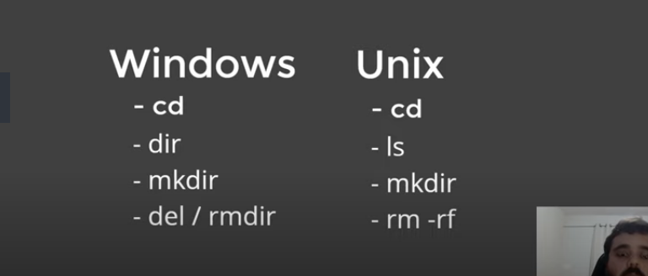

Instalação do terminal Linux no Windows



Comandos:

# listas todos arquivos e pastas do caminho atual

Windows: dir

Linux: ls

# Comando de navegação (Igual para Windows e linux)

cd pasta -> Abre a pasta atual

cd / -> Abre a pasta/caminho raiz

cd caminho -> Abre o caminho especificado

cd .. ->Volta uma pasta

cd ../../ -> Volta duas pastas

cd ./ -> Abre a pasta atual

#Limpeza de tela

Windows:

cls

Linux

clear

o comando ctrl+l limpa a tela tambêm

#Autocomplete de comandos e pasta

Utilizamos tab no Windows e linux

#Entrar como admin no Linux

sudo su depois digite a senha root

#Criação de pastas (igual para Windows e linux)

mkdir nome_pasta

#Comando echo (Igual par Windows e linux)

echo texto ->Escreve um texto no terminal

#Criando um arquivo com texto

echo texto > arquivo.extensao (Escreve o texto em um arquivo txt e se

não exixtir ele cria)

#Comando de deletar

Windows

del pasta/arquivo (Deletar um arquivo ou os arquivos dentro de uma pasta)

rmdir pasta (Deleta uma pasta ou diretório se tiver vazia)

rmdir pasta /s /q (Deleta tudo dentro da pasta e pasta subsequentes)

/s -> Exclui uma árvore de diretório (o diretório especificado e todos os seus subdiretórios, incluindo todos os arquivos).

/q -> Especifica o modo silencioso. Não solicita confirmação ao excluir uma árvore de diretório. O parâmetro /q só funcionará se /s também for especificado.

Linux

rm arquivo (deleta um arquivo)

rm -rf (Remove a pasta e todos os seus arquivos e pasta subsequentes)

-r (remove todas as pastas e arquivos)

-f (Força fazer algo sem pedir confirmação)

Podemos unir flags no Linux da seguinte forma

-r -f ou -rf